RT 867 Laumans TIEFA XLTOP Pult/Knick OGZ links rustique

Randers Tegl

Eigenschaften

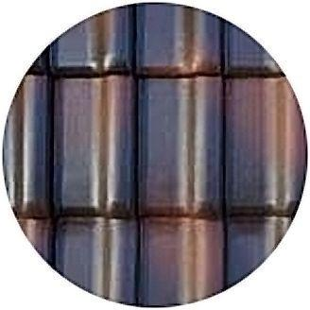

HAN:

98671705

Art Formziegel

Pultdach-Ortgangziegel

Farbton

braun, rot

Format

Ganzer Ziegel

Oberfläche

engobiert

Werkstoff

Ton

Ausrichtung

links

Deckbreite (mm)

300,00